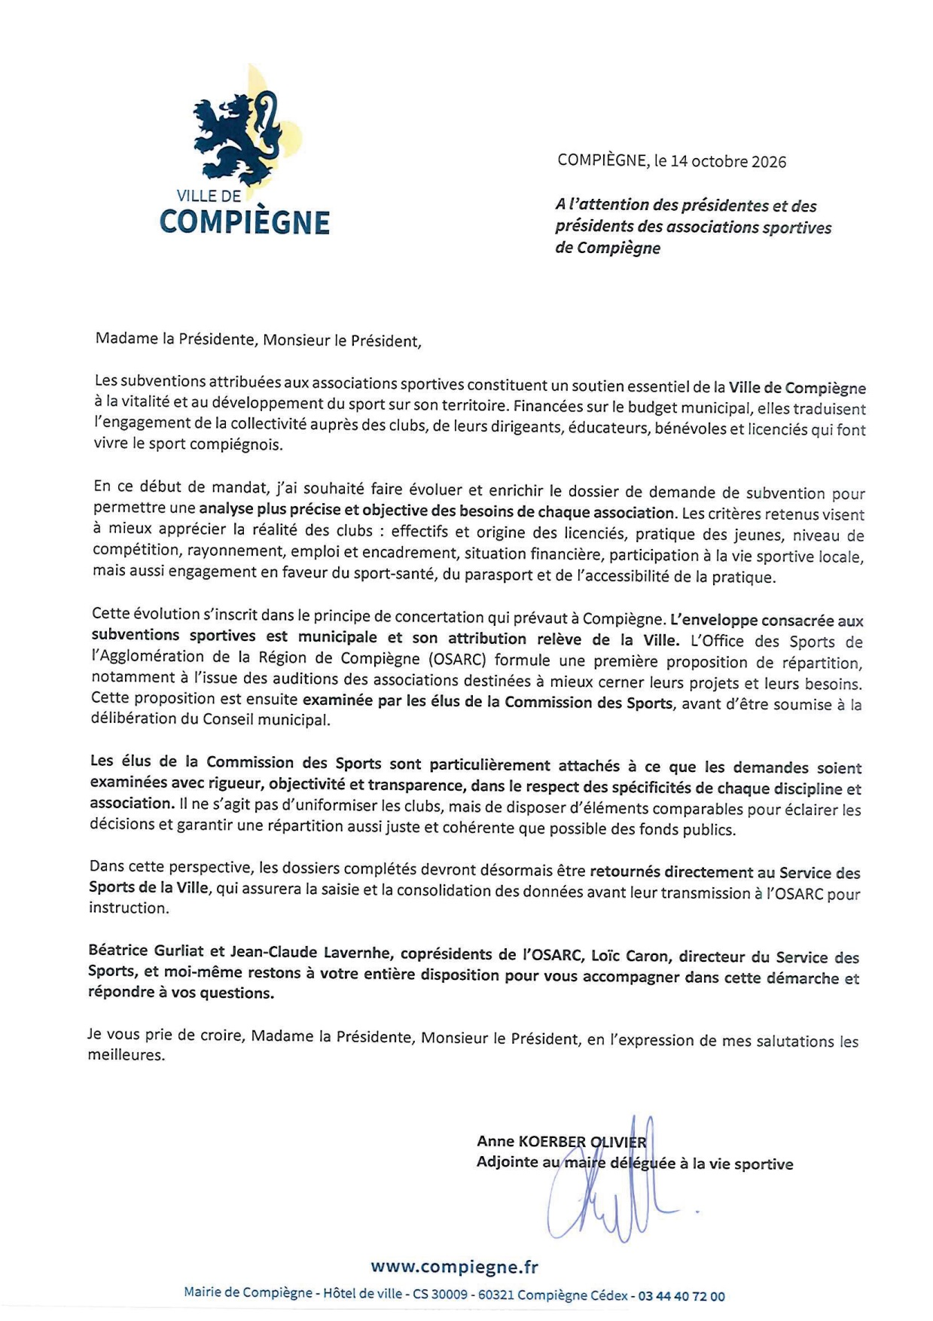



Demande de subvention de fonctionnement 2027 – Associations sportives

Loi n°2000-321 du 12 avril 2020 relative aux droits des citoyens dans leurs relations avec leurs administrations art 9-1 et 10 Décret n°2016-1971 du 28 décembre 2016

Dossier à retourner à la Direction des Affaires Financières avant le 13 novembre 2026, délai de rigueur à demande.subvention@mairie-compiegne.fr

Première demande : |  |  | Discipline Loisir :
Renouvellement : |  |  | Discipline individuelle en compétition :
 |  |  | Discipline collective en compétition :

IDENTIFICATION DE L’ASSOCIATION
Nom du Club
Adresse du siège social
Adresse e-mail de l’association
N° de déclaration en préfecture
Publication au Journal Officiel le
N° d’agrément
Fédération d’affiliation
N° SIRET
N° code APE
Date de la dernière assemblée générale (joindre le compte-rendu et le bilan financier)
MOYENS HUMAINS DE L’ASSOCIATION

COMPOSITION DU BUREAU
PRESIDENT | Nom :
PRESIDENT | Adresse :
PRESIDENT | Téléphone :
PRESIDENT | E-mail :
SECRETAIRE | Nom :
SECRETAIRE | Adresse :
SECRETAIRE | Téléphone :
SECRETAIRE | E-mail :
TRESORIER | Nom :
TRESORIER | Adresse :
TRESORIER | Téléphone :
TRESORIER | E-mail :
CORRESPONDANT | Nom :
CORRESPONDANT | Adresse :
CORRESPONDANT | Téléphone :
CORRESPONDANT | E-mail :

EFFECTIFS DE L’ASSOCIATION
 |  |  |  |  | Provenance des licenciés
Licenciés  Compétition | Âges | Total par âge | Masculin | Féminin | Compiègne | ARC (Agglomération de la Région de Compiègne) | Hors ARC
Licenciés  Compétition | Moins de 12 ans
Licenciés  Compétition | 13 à 17 ans
Licenciés  Compétition | 18 à 40 ans
Licenciés  Compétition | 41 ans et plus
Total (A)

 |  |  |  |  | Provenance des licenciés
Licenciés  Loisirs | Âges | Total par âge | Masculin | Féminin | Compiègne | ARC (Agglomération de la Région de Compiègne) | Hors ARC
Licenciés  Loisirs | Moins de 12 ans
Licenciés  Loisirs | 13 à 17 ans
Licenciés  Loisirs | 18 à 40 ans
Licenciés  Loisirs | 41 ans et plus
Total (B)

Total général (A+B)

SALARIE(S)
Nom | Prénom | Fonction | Contrat | Durée | Tps de travail hebdo
Ces emplois sont-ils soutenus financièrement ? Oui Non
Par quel.s financeurs ?
A quelle hauteur (en %) ?
ENTRAÎNEURS / EDUCATEURS
Nom | Prénom | Diplôme / Qualification | Responsable de quelle.s catégorie.s ?

ARBITRES
Nom | Prénom | Diplôme | Niveau (cocher)
Nom | Prénom | Diplôme | En formation | Départemental | Régional | National

RESSOURCES FINANCIERES DE L’ASSOCIATION

Compte Financier pour l’année 2026

Compte financier de l’association approuvé par les instances statutaires de l’exercice.

Si votre Association est soumise aux obligations du plan comptable, vous n’avez pas besoin de remplir cette partie, mais vous joindrez une copie de votre compte financier approuvé par les instances statutaires, si celui-ci est établi en respectant la nomenclature du plan comptable associatif.

Période du :…………………. au ……………………….

CHARGES | Montant en euros | PRODUITS | Montant en euros
60- Achats |  | 70 - Ventes de produits finis, prestations de services
Achats d'études et de prestations de services |  | Marchandises
Achats non stockés de matières et fournitures |  | Prestations de services
Fournitures non stockables (eau, énergie) |  | Produits des activités annexes
Fournitures d'entretien et de petit équipement |  | 74 - Subventions d'exploitation
Fournitures administratives |  | Etat (à détailler) :
Autres fournitures
61- Services extérieurs
Sous-traitance générale
Locations mobilières et immobilières |  | Région :
Entretien et réparation
Assurances |  | Département :
Documentation
Divers |  | Agglomération de la Région de Compiègne
62- Autres services extérieurs
Rémunérations intermédiaires et honoraires |  | Ville de Compiègne
Publicité, publications |  | Subvention de fonctionnement
Déplacements, missions et réceptions |  | Subvention exceptionnelle
Frais postaux et de télécommunication
Services bancaires |  | Organismes sociaux (à détailler) :
Divers
63 - Impôts et taxes |  | Fonds européens
Impôts et taxes sur rémunérations |  | CNASEA (emplois aidés)
Autres impôts et taxes |  | Autres (précisez)
64 - Charges de personnel
Rémunérations du personnel |  | 75 - Autres produits de gestion courante
Charges sociales |  | Cotisations
Autres charges de personnel |  | Autres
65 - Autres charges de gestion courante |  | 76 - Produits financiers
67 - Charges exceptionnelles |  | 77 - Produits exceptionnels
68 - Dotation aux amortissements, provisions et engagements |  | Sur opérations de gestion
 |  | Sur exercices antérieurs
 |  | 78 - Reprise sur amortissements et provisions
TOTAL DES CHARGES |  | TOTAL DES PRODUITS

Les subventions municipales représentent …………. % des produits de l’association
Budget Prévisionnel pour l’année 2027
Compte financier de l’association approuvé par les instances statutaires de l’exercice.

Si votre Association est soumise aux obligations du plan comptable, vous n’avez pas besoin de remplir cette partie, mais vous joindrez une copie de votre compte financier approuvé par les instances statutaires, si celui-ci est établi en respectant la nomenclature du plan comptable associatif.

CHARGES | Montant en euros | PRODUITS | Montant en euros
60- Achats |  | 70 - Ventes de produits finis, prestations de services
Achats d'études et de prestations de services |  | Marchandises
Achats non stockés de matières et fournitures |  | Prestations de services
Fournitures non stockables (eau, énergie) |  | Produits des activités annexes
Fournitures d'entretien et de petit équipement |  | 74 - Subventions d'exploitation
Fournitures administratives |  | Etat (à détailler) :
Autres fournitures
61- Services extérieurs
Sous-traitance générale
Locations mobilières et immobilières |  | Région :
Entretien et réparation
Assurances |  | Département :
Documentation
Divers |  | Agglomération de la Région de Compiègne
62- Autres services extérieurs
Rémunérations intermédiaires et honoraires |  | Ville de Compiègne
Publicité, publications |  | Subvention de fonctionnement
Déplacements, missions et réceptions |  | Subvention exceptionnelle
Frais postaux et de télécommunication
Services bancaires |  | Organismes sociaux (à détailler) :
Divers
63 - Impôts et taxes |  | Fonds européens
Impôts et taxes sur rémunérations |  | CNASEA (emplois aidés)
Autres impôts et taxes |  | Autres (précisez)
64 - Charges de personnel
Rémunérations du personnel |  | 75 - Autres produits de gestion courante
Charges sociales |  | Cotisations
Autres charges de personnel |  | Autres
65 - Autres charges de gestion courante |  | 76 - Produits financiers
67 - Charges exceptionnelles |  | 77 - Produits exceptionnels
68 - Dotation aux amortissements, provisions et engagements |  | Sur opérations de gestion
 |  | Sur exercices antérieurs
 |  | 78 - Reprise sur amortissements et provisions
TOTAL DES CHARGES |  | TOTAL DES PRODUITS

Les subventions municipales représentent …………. % des produits de l’association
Rappel : le budget prévisionnel doit être équilibré entre les charges et les produits.

MONTANT DE LA SUBVENTION DE FONCTIONNEMENT SOLLICITEE POUR 2027
Subvention de fonctionnement sollicitée : | €
Ce montant doit correspondre à la case grisée du budget prévisionnel 2027

Montant obtenu en 2026 :

Evolution (en %) :

MOTIVATIONS, EXPLICATIONS
A compléter obligatoirement en cas de demande d’augmentation de la subvention de fonctionnement

SITUATION DES PRINCIPAUX COMPTES A LA FIN DU DERNIER EXERCICE CONNU
Compte courant : | €
Livret A : | €
Autres (préciser) : | €
TOTAL : | €

AVANTAGES EN NATURE ACCORDES PAR LA VILLE ET PAR L’ARC

MISE A DISPOSITION D’EQUIPEMENTS SPORTIFS OU DE LOCAUX
Équipements / locaux | Nombre d’heures de mise à disposition par an

AUTRES AVANTAGES EN NATURE
Prêt de matériel ? Oui Non
A quelle occasion ?

COTISATIONS ANNUELLES
CATEGORIES | PRIX DE LA LICENCE | PRIX DE LA COTISATION
Licence moins de 6 ans
Licence moins de 12 ans
Licence moins de 18 ans
Licence moins de 40 ans
Licence plus de 40 ans
Membre dirigeant
Autres (à préciser)

ACTIVITES DE L’ASSOCIATION

RAYONNEMENT

SPORTS COLLECTIFS : indiquez le niveau de pratique le plus élevé
 | Catégorie | Saison 2024/2025 | Saison 2025/2026
Féminines
Masculins

SPORTS INDIVIDUELS : indiquez le nombre d’athlètes évoluant
Nombre
Au niveau international :
Au niveau national :
Au niveau interrégional :
Au niveau régional :
Au niveau départemental :

PARTICIPATION DE L’ASSOCIATION AUX ACTIONS
DE PROMOTION DU SPORT A COMPIEGNE
MANIFESTATIONS / ANIMATIONS | NOMBRE D’HEURES / AN
Stages multisports
Forum des associations
Semaine Olympique et Paralympique
Intervention dans les écoles
Intervention dans les Accueils de Loisirs
Téléthon
Octobre Rose
Autres :

ENGAGEMENT DANS LE CHAMP DU SPORT SANTE
Votre association est-elle impliquée dans le Sport Santé ? Oui Non

Disposez-vous d’une labélisation ? Oui Non

Combien d’heures par semaine affectez-vous au Santé ? heures

Qui encadre ces créneaux ?

Quelles sont ses qualifications ?

ENGAGEMENT DANS LE CHAMP DU PARASPORT
Votre association est-elle impliquée dans le parasport (sport adapté ou handisport) ?
Oui Non

Disposez-vous d’une labélisation ? Oui Non

Combien d’heures par semaine affectez-vous au parasport ? heures

Qui encadre ces créneaux ?
ENGAGEMENT DANS LE CHAMP DU DEVELOPPEMENT DURABLE
Votre association est-elle impliquée dans le champ du développement durable ?
Oui Non

Quelles sont les actions mises en place ?

PROJET 2027
Quel est votre projet sportif pour 2027 ?
Déclinez 3 à 5 objectifs prioritaires

ATTESTATION

Le droit d’accès aux informations prévues par la loi n°78-17 du 6 janvier 1978 relative à l’informatique, aux fichiers et aux libertés s’exerce auprès du service ou de l’établissement auprès duquel vous déposez cette demande.

Je soussigné.e

Représentant légal de l’association :

Si le signataire n’est pas le représentant statutaire ou légal de l’association, joindre le pouvoir ou mandat (portant les deux signatures : celles du représentant légal et celle de la personne qui va le représenter) lui permettant d’engager celle-ci.

Déclare :

- Que l’association est à jour de ses obligations administratives, juridiques, comptables, sociales et fiscales (déclarations et paiements correspondants) ;
- Exactes et sincères les informations du présent formulaire, notamment relatives aux demandes de subventions déposées auprès d’autres financeurs publics ;
- Que l’association a perçu un montant total et cumulé des aides publiques (directes ou indirectes sur les 3 derniers exercices (dont l’exercice en cours) inférieur ou égal à 500 000 euros ;
- Demander une subvention de fonctionnement de

€
Au titre de l’année ou exercice 2027

- Que cette subvention, si elle est accordée, sera versée au compte bancaire de l’association (joindre un RIB) ;

Fait à
Le

Signature

COORDONNEES BANCAIRES
En cas d’accord, la subvention devra être versée sur le compte bancaire suivant :

IBAN N°

Joindre un RIB récent de votre association

(Merci de bien vouloir vérifier votre RIB et avertir le service des sports en cas de changement de compte bancaire en cours d’année et fournir le nouveau RIB de l’association)

PIECES A FOURNIR
Seront joints au formulaire de demande :
- La composition du bureau
- Un compte-rendu de la dernière assemblée générale de l’association
- Le rapport financier annuel
- Une attestation du comité départemental ou régional des effectifs de licenciés de l’association de la saison sportive écoulée ou l’année N-1
- La copie des diplômes et/ou des licences et/ou des cartes de qualification (entraîneurs et arbitres)
- La copie des cartes professionnelles des employés
- Un RIB récent

- En cas de première demande de subvention : les statuts de l’association, le récépissé de déclaration en préfecture et le projet associatif (objets de l’association, objectifs, actions, moyens…).

